Министерство науки и высшего образования Российской Федерации

ФЕДЕРАЛЬНОЕ ГОСУДАРСТВЕННОЕ АВТОНОМНОЕ ОБРАЗОВАТЕЛЬНОЕ УЧРЕЖДЕНИЕ ВЫСШЕГО ОБРАЗОВАНИЯ «НАЦИОНАЛЬНЫЙ ИССЛЕДОВАТЕЛЬСКИЙ УНИВЕРСИТЕТ «МОСКОВСКИЙ ИНСТИТУТ ЭЛЕКТРОННОЙ ТЕХНИКИ»

Институт системной и программной инженерии

и информационных технологий (СПИНТех)

**Отчёт**

по дисциплине «Электротехника»

**Лабораторная работа №1**

**Варинат-30**

Руководитель

ст. преподаватель

___________ Бирюлина Р. М.

«___» ______________20__ г.

Студент группы ПИН-23

___________ Исламов Р. Р.

«___» ______________20__ г.

*Москва*

*2023*

# 1 Постановка задачи

**Цель работы:**

Ознакомиться с измерительными приборами, источниками питания и основными элементами программной среды Multisim.

Изучить методы и приобрести навыки измерения основных параметров электрических цепей,

Практическое ознакомление с установившимися режимами в последовательных RL-, RC- и RLC-цепях синусоидального тока.

**Перечень приборов:**

* Идеальный источник ЭДС
* Идеальный источник тока
* Резистор - пассивный элемент электрических цепей, обладающий определённым или переменным значением электрического сопротивления
* Земля
* Конденсатор
* Катушка индуктивности
* Мультиметр
* Ключ
* Вольтметр
* Амперметр

# 2 Учебные задачи

**Задание 1. Измерение сопротивлений**

|  |  |  |  |  |  |  |  |  |
| --- | --- | --- | --- | --- | --- | --- | --- | --- |
| Сопротивление *X* | | при частоте *f*, Гц | | | | | | |
| 30 | 40 | 50 | 60 | 80 | 100 | 120 |
| Рассчитано | *XL*, Ом | 8,48 | 11,309 | 14,137 | 16,964 | 22,619 | 28,274 | 33,928 |
| Измерено | *U*, B | 1,164 | 0,873 | 0,698 | 0,582 | 0,436 | 0,349 | 0,291 |
| *I*, А | 10 | 10 | 10 | 10 | 10 | 10 | 10 |
| *XL*, Ом | 8,59 | 11,453 | 14,325 | 17,182 | 22,935 | 28,653 | 34,364 |
| Рассчитано | *XC*, Ом | 16,576 | 12,432 | 9,945 | 8,288 | 6,216 | 4,973 | 4,144 |
| Измерено | *U*, B | 10 | 10 | 10 | 10 | 10 | 10 | 10 |
| *I*, А | 0,611 | 0,815 | 1,018 | 1,222 | 1,629 | 2,037 | 2,444 |
| *XC*, Ом | 16,366 | 12,269 | 9,823 | 8,183 | 6,138 | 4,909 | 4,091 |

Используемые формулы в первом задании:

XC = В ветви с конденсатором

XL = В ветви с катушкой

XC =

XL = 2 $π$*fL*

Результат: Вычисленные значение совпали со схемой

**Задание 2**

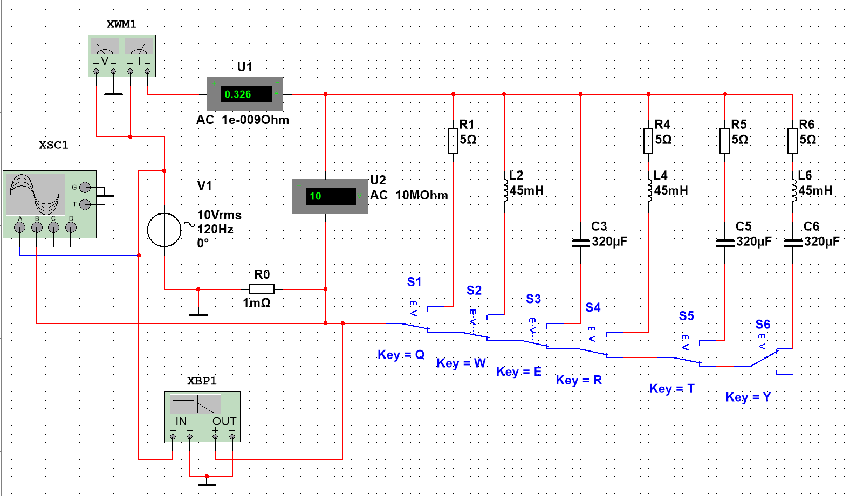

**Задание 3.**

V1 = 30 В, R1 = 195 Ом, R2 = 300 Ом

1 пункт

А) По диаграмме можно убедиться в отсутствии разности фаз, $△t=0$:

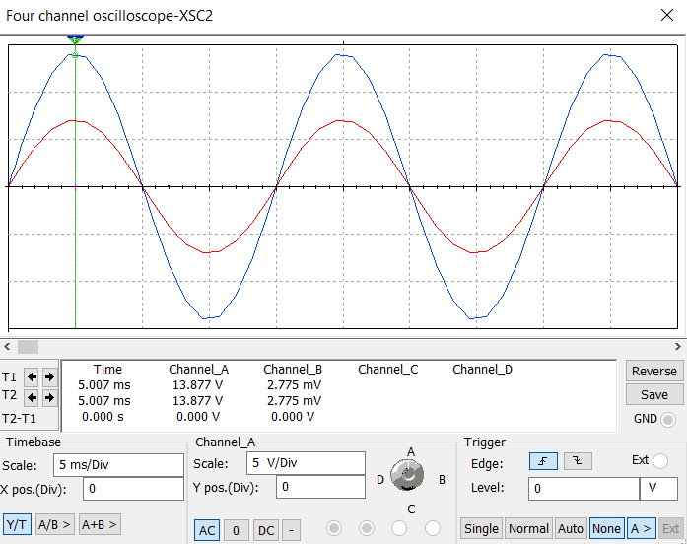

Б) Показание амперметра примерно равно: $I= \frac{U}{R}$ = $\frac{10}{5}=2 А$

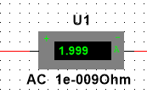

2 пункт

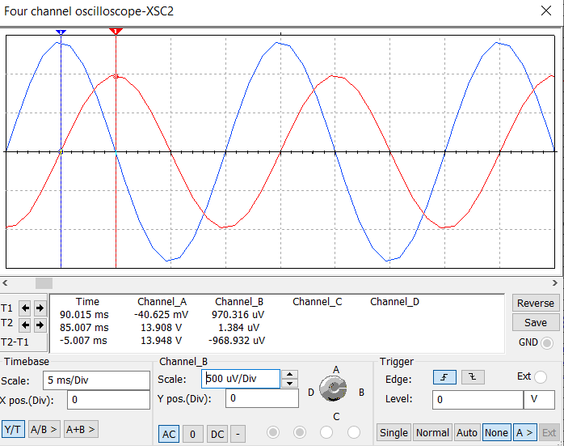

| *φ* | = 360 $∙$ $\frac{△ t }{T}$ = 360 $∙$ $\frac{5}{20}=$ 90 **°** = > *Верно*

3 пункт

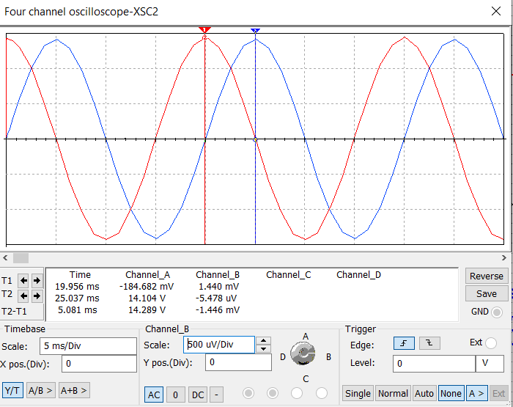

| *φ* | = 360 $∙$ $\frac{△ t }{T}$ = 360 $∙$ $\frac{5}{20}=$ 90 **°** = > *Верно*

**Значения вычислены верно**

**Задание 4.**

|  |  |  |  |  |  |  |
| --- | --- | --- | --- | --- | --- | --- |
| Ветвь | Измерено | | | Рассчитано | | |
| *U*, B | *I*, A | *φ*, град | *Z = U/I*,  Ом | *R = Z*cos*φ*,  Ом | *X = Z*sin*φ*,  Ом |
| *R4L4* | 10 | 0,659 | -70,75 | 15,174 | 5,1898 | -14,2589 |
| *R5C5* | 10 | 0,907 | 62,3 |  | 4,973 | -9,83 |
| *R6L6C6* | 10 | 1,486 | -41,884 | 6,729 | 5,0970 | -4,3931 |

1. *R4L4*

Измерено:

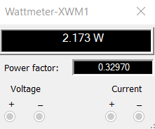

Вычисление с помощью Matlab:

| φ5 | = arccos(K)

>> acos(0.3297)*180/pi

ans = 70.7494

φ = -70,749 °, так как напряжение отстает от тока

Рассчитано:Z = $\frac{10}{0,659}=15,174$ Ом

Вычисление с помощью Matlab:

% R = Zcosφ

>> cos(-pi/180*70.6)*15.174

ans = 5.1898

% X = Zsinφ

>> sin(-pi/180*70.6)*15.174

ans = -14.2589

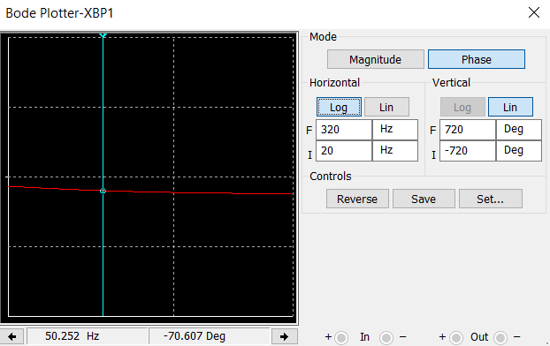

*φ* = -70,6 **°**

Проверка разности фазы с помощью Matlab:

φ4 = arctg(XL4/R4);

>> atan(-14.2589/5.1898)*180/pi

ans = -70.0001

Верно

*2. R5С5*

Измерено:

| *φ* | = 360 $∙$ $\frac{△ t }{T}$ = 360 $∙$ $\frac{3,461}{20}= 62,3$**°**

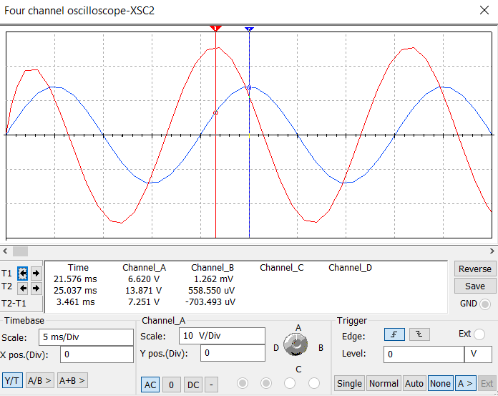

Рассчитано:

*Z* = $\frac{10}{0,907}=11,025$ Ом

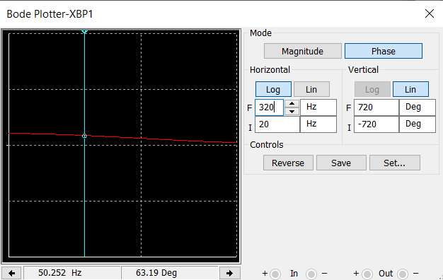

# *φ* = 63,19 °

Вычисление с помощью Matlab:

% R = Zcosφ

>> cos(-pi/180*63.19)*11.025

ans = 4.9726

% X = Zsinφ

>> sin(-pi/180*63.19)*11.025

ans = -9.8399

Проверка разности фазы с помощью Matlab:

φ5 = arctg(-XC5/R5);

atan(9.83/4.973)*180/pi

ans = 63.1651

Верно

1. *R6L6C6*

Измерено:

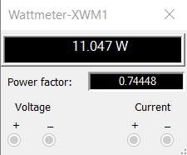

Вычисление с помощью Matlab:

| φ6 | = arccos(K)

>> acos(0.7445)*180/pi

ans = 41.8838

φ = -41,884 °, так как напряжение отстает от тока

Рассчитано:

*Z* = $\frac{10}{1,486}=$ 6,729 Ом

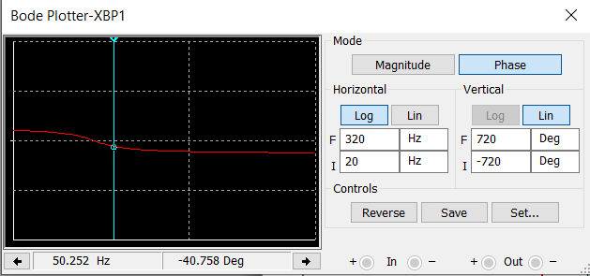

*φ* = -40,758 **°**

Вычисление с помощью Matlab:

% R = Zcosφ

>> cos(-pi/180*40.758)*6.729

ans = 5.0970

% X = Zsinφ

>> sin(-pi/180*40.758)*6.729

ans = -4.3931

Проверка разности фазы с помощью Matlab:

φ6 = arctg(XL6 -XC6/R6);

>> atan(-4.3931/5.0970)*180/pi

ans = -40,7580 => Верно

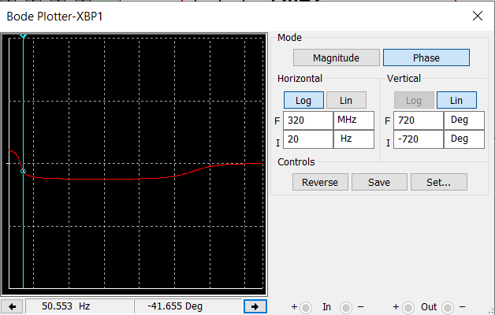

Из графика видно, что сдвиг фаз изменит знак при увеличении частоты f. **Значит**, в RLC-ветви угол сдвига фаз φ6 между напряжением и током зависит от величины реактивного сопротивления X6 = XL6 - XC6.

# Вывод

В процессе выполнения лабораторной работы я научился работать с RL-, RC- и RLC-цепи синусоидального тока, научился работать с осциллографом и плоттером Боде для расчёта сдвига фаз.

Также научился корректной технике работы и освоил инструменты для анализа диаграмма и получения верных данных.